Заїка Олена Вікторівна
helenzaika@znu.edu.ua

Кандидат наук з державного управління, доцент, доцент кафедри

Розклад консультацій: понеділок 12.00 – 16.00, на кафедрі філософії, публічного управління та соціальної роботи (316 каб, 4 корпус);
Платформа Google Meet: https://meet.google.com/mbu-sxru-rfe

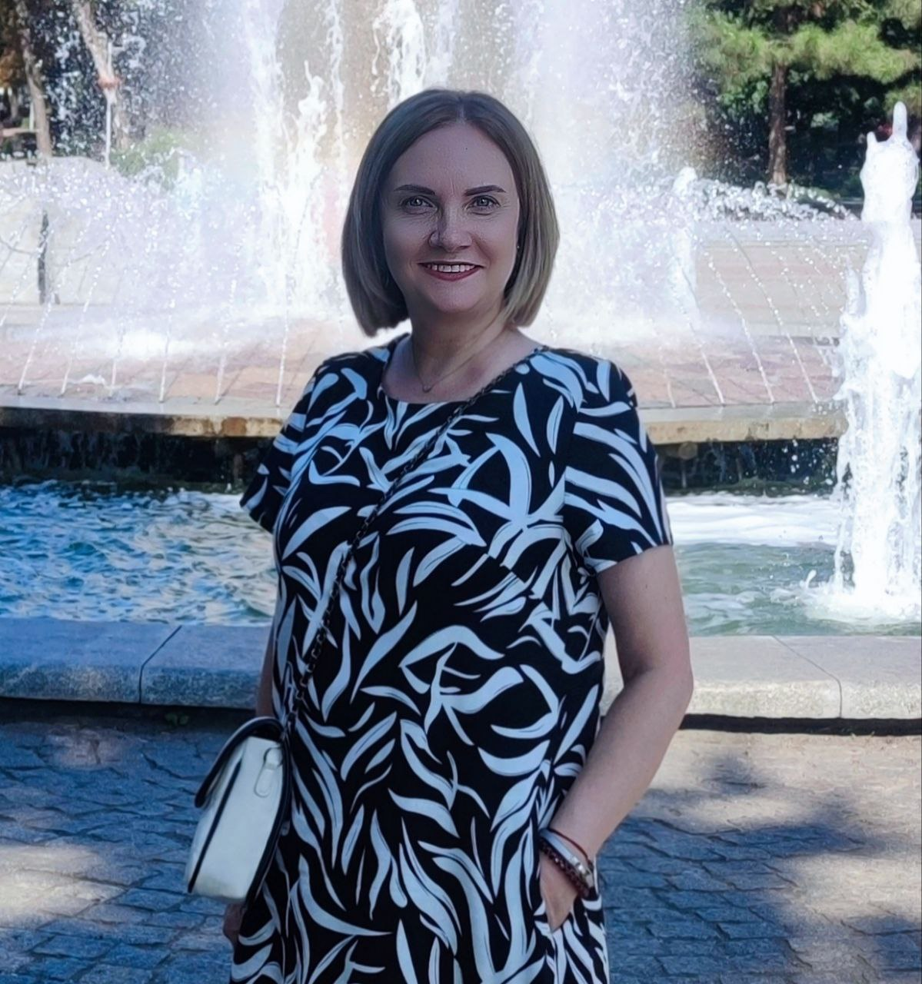

Дисципліни
- Антикорупційна діяльність у сфері публічного управління та адміністрування;
- Антикризове публічне управління та адміністрування;
- Вступ до спеціальності - (перший (бакалаврський) освітній рівень);
- Державне регулювання зайнятості населення;
- Державні служби у соціальній сфері України;
- Методологія управління людськими ресурсами;
- Організація діяльності публічного службовця;
- Основи державної служби;
- Основи електронного врядування;
- Персональна ефективність публічного службовця;
- Професійно-орієнтований практикум іноземною мовою;
- Публічна служба;
- Територіальне управління та місцеве самоврядування;
- Техніка адміністративної діяльності;
- Управління кар’єрою державного службовця;
- Управління ресурсами;
- Цифровий розвиток та електронна демократія.

Біографія
Заїка Олена Вікторівна народилась 11 березня 1977 року у м. Донецьк.
Освіта вища.
- 1999 р. закінчила історичний факультет Запорізького державного університету, спеціальність – Історія та факультет іноземних мов Запорізького державного університету, спеціальність – Переклад.
- 2004 р. закінчила Гуманітарний університет «Запорізький інститут державного та муніципального управління», спеціальність – Педагогіка вищої школи.
- 2007 р. закінчила Гуманітарний університет «Запорізький інститут державного та муніципального управління», спеціальність – Мова та література (англ.).
- 2007 р. – захистила дисертацію «Державне регулювання ринку праці в регіоні» в Гуманітарному університеті «Запорізький інститут державного та муніципального управління», спеціальність 25.00.02 – механізми державного управління, присуджено науковий ступень кандидата наук з державного управління;
- 2001 – 2004 – старший викладач кафедри перекладу за фахом Гуманітарного університету «Запорізький інститут державного та муніципального управління»;
- 2004 – 2006 – заступник декана з навчальної роботи факультету іноземної філології Гуманітарного університету «Запорізький інститут державного та муніципального управління»;
- 2006 – 2009 – заступник директор з наукової та методичної роботи – перший заступник директора Інституту іноземної філології Класичного приватного університету;
- 2009 – 2012 – декан факультету менеджменту Інституту управління Класичного приватного університету;
- 2012 – 2016 – завідувач кафедри адміністративного менеджменту та бізнес-адміністрування Інституту управління Класичного приватного університету;
- У 2014 році присуджено вчене звання доцента.
- 2023-2025 – навчання за другим (магістерським) рівнем. Професійна кваліфікація: Психолог, викладач закладу вищої освіти;
- З 2017 – до сьогодні – доцент кафедри філософії, публічного управління та соціальної роботи Запорізького національного університету (назва кафедри до 2023 р. – кафедра соціальної філософії та управління).

Гарант освітньо-професійної програми за другим (магістерським) рівнем спеціальності D4 Публічне управління та адміністрування.
Експерт Національного агентства забезпечення якості вищої освіти України (з 2019 р.).
Експерт Національного агентства кваліфікацій (NQA) (з 2024 р.).
Експерт з акредитації у сфері фахової передвищої освіти Державної служби якості освіти України (з 2024 р.).
Укладачка та тренерка загальної короткострокової програми підвищення кваліфікації державних службовців «Запобігання корупції та забезпечення доброчесності», рамках виконання державного замовлення НАДС України (2020-2025 рр).
Учасниця розробки та реалізації програми підвищення кваліфікації посадових осіб органів місцевого самоврядування за проєктом «Децентралізація приносить кращі результати та ефективність (DOBRE)» у рамках виконання державного замовлення НАДС України (2021 – 2023 рр.).
Укладачка та тренерка загальної професійної (сертифікатної) програми «Управління в органах
місцевого самоврядування для менеджерів середнього рівня громади» (2021-2025рр.)
Тренерка Вищої школи публічного управління (курс «Використання тренінгових технологій під час організації навчання з питань протидії гендерно зумовленому і домашньому насильству та надання допомоги постраждалим») (з 2023 р.)
Учасниця Комісії обласного конкурсу для обдарованої молоді в галузі науки Запорізької обласної державної адміністрації (номінація – державне управління та політичні науки) (2023р.)
Член робочої групи розробки Візії міста Запоріжжя – 2030».
З 2020 р. – учасниця Центру українсько-європейського наукового співробітництва.
З 2023 р. – учасниця ГО IESF «Міжнародна фундація науковців та освітян».
Відзначена подяками та грамотами ректора.
У жовтні 2020 р. склала іспит на визначення рівня володіння державною мовою на рівні вільного володіння першого ступеня.

Наукова діяльність:

ORCID: https://orcid.org/ 0000-0002-1931-5091
Scopus Author ID: 58513452500
Researcher ID: AFW-4473-2022

Сфера наукових інтересів: механізми державного управління, розвиток людського потенціалу, кадровий потенціал державної служби, цифровий розвиток та електронна демократія, антикорупційна політика, антикризове управління.

Відповідальний виконавець науково-дослідної теми «Публічно-управлінські механізми розвитку соціальної держави» (державний реєстраційний номер 0123U103000).
Виконавець проєкту «Соціальне дослідження для підтримки процесу стратегічного планування у м. Херсон (Стратегія 2022-2030)», 2021 р.
Член редакційної колегії наукового журналу «Філософія та управління».
Офіційний опонент постійнодіючої ради Д 64.707.03 (2021 р.).
Рецензент разових рад ДФ17.051.112 (2024 р.) та ID 7766 (2025 р.).

Досвід участі у міжнародних наукових проєктах, у тому числі:
- «Управлінська діяльність органів державної влади і місцевого самоврядування» у рамка співпраці Запорізької обласної державної адміністрації, Гуманітарної Академії імені Александра Гєйштора (Польща), Класичного приватного університету (Україна);
- українсько-естонської програми з підприємництва «YEP Starter», мережі академічних бізнес-інкубаторів YEP за підтримки Міністерства закордонних справ.
- Учасниця проєкту Leaders of University Transformation for Ukraine's Reinvention (2024 р.).

Професійний розвиток та стажування:
- 2020 р. – підвищення кваліфікації у Центральноєвропейській Академії Навчань і Сертифікації за програмою «Інструменти фасилітації для проведення ефективних навчальних заходів в онлайн-форматі»;
- 2023 р. – підвищення кваліфікації ГО "МФНО", International Educators And Scholars Foundation, IESF за програмою «Неформальна освіта при підготовці бакалаврів та магістрів в країнах Європейського союзу та Україні».
- 2023 р. – навчання за програмою підвищення кваліфікації, «Використання інформаційно-комунікативних та цифрових технологій «Дні освітнього лідерства».
- 2023 р. - International internship «Partnership for PEACE: challenges and the role of the international community», full-time (online).
- 2024 р. – підвищення кваліфікації «Психодіагностика в інтересах ефективності освітньої та публічно-управлінської діяльностей».
- 2024 р. – підвищення кваліфікації «Політика стійкості економіки ЄС у межах програми Еразмус + Жана Моне».
- 2024 р. – підвищення кваліфікації «Освіта дорослих: досвід країн Європейського Союзу та України».
- 2025 р. - підвищення кваліфікації «Візуалізація як фактор транспарентності в діяльності публічного службовця».
- 2025 р. - професійне навчання (підвищення кваліфікації) за спеціальною короткостроковою програмою «Стратегічні комунікації та парламентська дипломатія» (Дослідницька служба Верховної Ради України).
- З 18 серпня по 10 жовтня 2025 року пройшла навчання за програмою підвищення кваліфікації науково-педагогічних, педагогічних працівників щодо розроблення та експертизи завдань ЄДКІ, а саме дистанційний експрес-курс «Основи тестології та розробки тестових завдань» і виконала практичні завдання. (Тривалість навчання – 1 кредит ЄКТС/30 годин).

